Budapesti Műszaki Főiskola

Bánki Donát Gépész és Biztonságtechnikai Mérnöki kar

Tartósan lassító fékberendezések

Vladár Annamária
SYYZSB
Tartós lassítófékek

Tartós lassítófék szükségessége:

A tartós fékek szükségességét általában az indokolja, míg az utóbbi években a motor teljesítmények , az átlagsebességek és a járműtömegek jelentősen nőttek addig a járművet lassító ellenállások ( súrlódási, gördülési és légellenállás) csökkentek.
Elterjedten alkalmazott hidraulikus és az örvényáramú tartósan lassítófékekkel (retarderekkel) megfelelő fékhatás érhető el. Jelentős hátrányuk: nagy terjedelmük, súlyuk és jelentős költségeik. A korszerű motorfékekkel is elérhető hasonló fékhatás.
A haszonjárművek egységnyi fékbetét felületére jutó lassítandó tömeg nagyságrendekkel nagyobb, mint a személygépkocsiknál. Tartós lejtmeneti fékezésnél a fékdob hőtágulása és a fékbetét súrlódási tényezőjének csökkenése miatt a dobfékek hatásossága hőmérséklet növelésével arányosan csökken. Ez a tárcsafékeknél mérsékeltebben jelentkezik, ami indokolja széleskörű elterjedését. A súrlódó alkatrészek intenzív kopás növeli a karbantartási ráfordításokat.
A haszonjárműveknél a biztonság növelése miatt alkalmazzák azokat a megoldásokat, amelyekkel az üzemi féket tehermentesítik és lehetőleg nem súrlódásos elven végzik a tartós fékezést. Az egyes országokban a gördülőtömegtől függően eltérő módon, de hatóságilag is előírják az üzemi féktől független tartós lassítófék- rendszer alkalmazását. Hazánkban a veszélyesáruszállító járműveknél, illetve az autóbuszoknál kötelező ilyen berendezés.
A típusminősítéshez a nagytömegű tehergépkocsik, autóbuszok és pótkocsik esetén előírják az ECE 13-as előírás szerinti, úgynevezett II típusú, esetenként, pedig a II A típusú, tartós fékezési vizsgálat elvégzését. Mivel az itt megfogalmazott követelmények sok esetben csak jelentősen túlméretezett üzemi fékkel teljesíthetők (a II A vizsgálatnál, pedig a súrlódással működő fékek elve nem is alkalmazhatók) ezért ez a tartós fékrendszer közvetett előírásnak is kitehető.
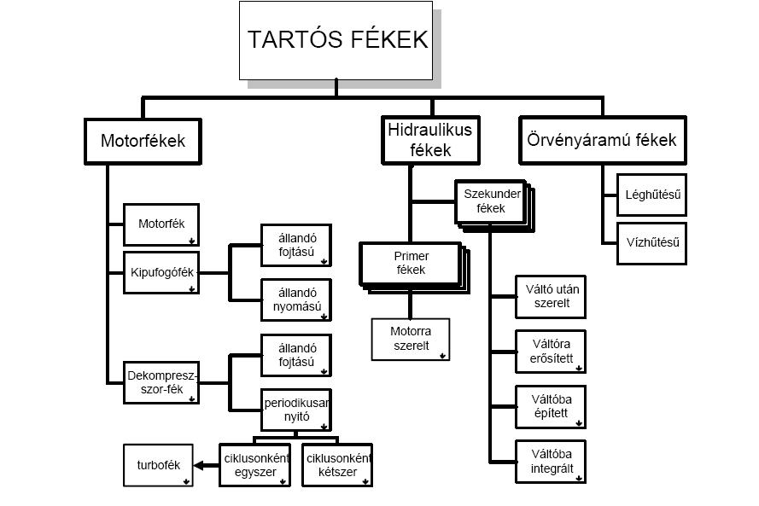
(Dr Emőd István:Tartós fékek)
A haszonjárművek tartós lassítófék berendezései:
- A motor fékező nyomatékát növelő rendszerek.
- Hidrodinamikus elven működő tartós lassítófékek.
- A sebességváltóba szerelt hidrodinamikus nyomatékváltó működtetése retarderként.
- Elektor-hidraulikus tartós lassítófék.
- Elektromágneses elven működő, örvényáramú retarderek.

A beépítés helye szerinti csoportosítás:
- Off-line beépítés – a hajtáslánc vonalán kívüli, gyakran gyorsító áttétellel ellátott változat.
- On-line – a hajtásláncba beépített változat.
- A primer retardert a motor és a sebességváltó mechanikus áttételei közé építik be.
- A sebességváltó fokozatai közé beépített retarder.
- Szekunder retarder, melyet a sebességváltó és a hátsó futómű között helyeznek el.

Motorfékek:

A belső égésű motorok kis terhelésnél és nagy fordulatszámnál már nem adnak le hasznos teljesítményt, hanem külsőhajtást igényelnek. Ha a motor a gépkocsi kerekeivel az erőátvitelen keresztül összeköttetésben áll, a hajtott kerekeken fékezőnyomatékot hoz létre.
- A belsőégésű motor indikátordiagramjának eredő munkaterülete negativvá válik, tehát a gázerőkkel szemben kell munkát végezni.
- A motor súrlódási veszteségeinek a leküzdése és a segéd berendezések hajtása teljesítményt igényel.
A szűkebb értelemben vett (kipufogó-csappantyú és dekompresszorszelep nélküli) motorfék teljesítménye kb. 20%-a az indikátor teljesítményéből, mintegy 10%-a segédberendezések teljesítmény- felvételéből és maradék 60%-a motorsúrlódásból származik. Az elérhető fékteljesítmény (lökettérfogatra vonatkoztatva) névleges motorfordulatszámon 4…4,5 kW/l, a névleges teljesítménynek kb. ¼…1/8 része.

Otto-motoroknál

A motorfék hatása a segédberendezések alkalmazása nélkül is jelentős, mert a szívótorokban lévő pillangószelep csaknem vagy teljesen zárva van, és ezért a szívási folyamatnál jelentős a fojtás. A szívócső- depresszió ilyen üzem állapotban érheti a 0,8 bart. A motorfék hajtás A jelentős gázcseremunkának köszönhető. Benzinbefecskendezős Otto-motoroknál ilyenkor nincs tüzelőanyag- adagolás. A porlasztók jelentős részénél ,,kényszerű-üresjárati” állapotban elektromágneses szeleppel lezárja az alapjárati rendszert, ami fokozza a motorfék-hatást.

Dízelmotorok kipufogóféke

Dízelmotorok szívórendszerében nincs fojtóelem. Az áramlási ellenállás növekedése miatt nem volna célszerű ilyet utólag beépíteni. Ezeknél a motoroknál a kipufogóvégek terjedt el. A kipufogó gyűjtőcső után szerelnek be egy sűrített levegővel működtetett munkahengerrel elfordítható pillangószelepet. Ilyenkor a másik munkahenger, vagy újabb motoroknál a motorelektronika, azaz adagolószivattyút nulltöltésre állítja, azaz szünetel a gázolaj befecskendezés. A motorfék használatakor a kipufogási folyamat gátolt. A lezárt pillangószelep és a motor közötti szakaszon 2-5 bar közötti nyomás alakul ki, és a dugattyú ellenébe tolja ki a levegőt az égéstérből. A motor ebben az üzemmódban lefojtott légsűrítőhöz hasonlóan működik.
A kipufogófék ugyan egyszerű és olcsó szerkezet, de nem hanyagolhatók el hátrányos tulajdonságai.
- A fékezőnyomaték és a teljesítmény nem elég nagy, hatásossága a fordulatszám csökkenésével arányosan mérséklődik.
- A fékezőnyomaték nem szabályozható, és nagysága függ a bekapcsolt sebességváltó- fokozattól is.
- A kipufogócsonkban kialakult nyomás visszanyithatja a kipufogó- szelepeket, melyek visszacsapódva az ülékre, kárt tehetnek a zárófelületben. Ezért a kialakuló torlónyomást korlátozni kell.
- Az utóbbi években a dízelmotorok literteljesítménye, különösen a feltöltés, majd a levegő-visszahűtés elterjedésével, jelentősen növekedett, a fordulatszámot a zajkibocsátás és a súrlódási veszteségek mérséklése érdekében csökkentették. A súrlódási veszteségeket a kenés tökéletesítésével mérsékelték. Ezek miatt a motorfékkel elérhető lassító hatás a hajtóteljesítményhez viszonyítva lényegesen csökkent.
- A kipufogófékek használata zajkibocsátással jár.

A fentiek miatt különböző továbbfejlesztett kipufogófék-változatokat alkalmaznak. A legegyszerűbb esetekben egy nyomásszabályzó biztonsági szeleppel egészítik ki, mely a meghibásodást okozó nyomás elérésekor levegőt enged ki a gyűjtőcsőből.

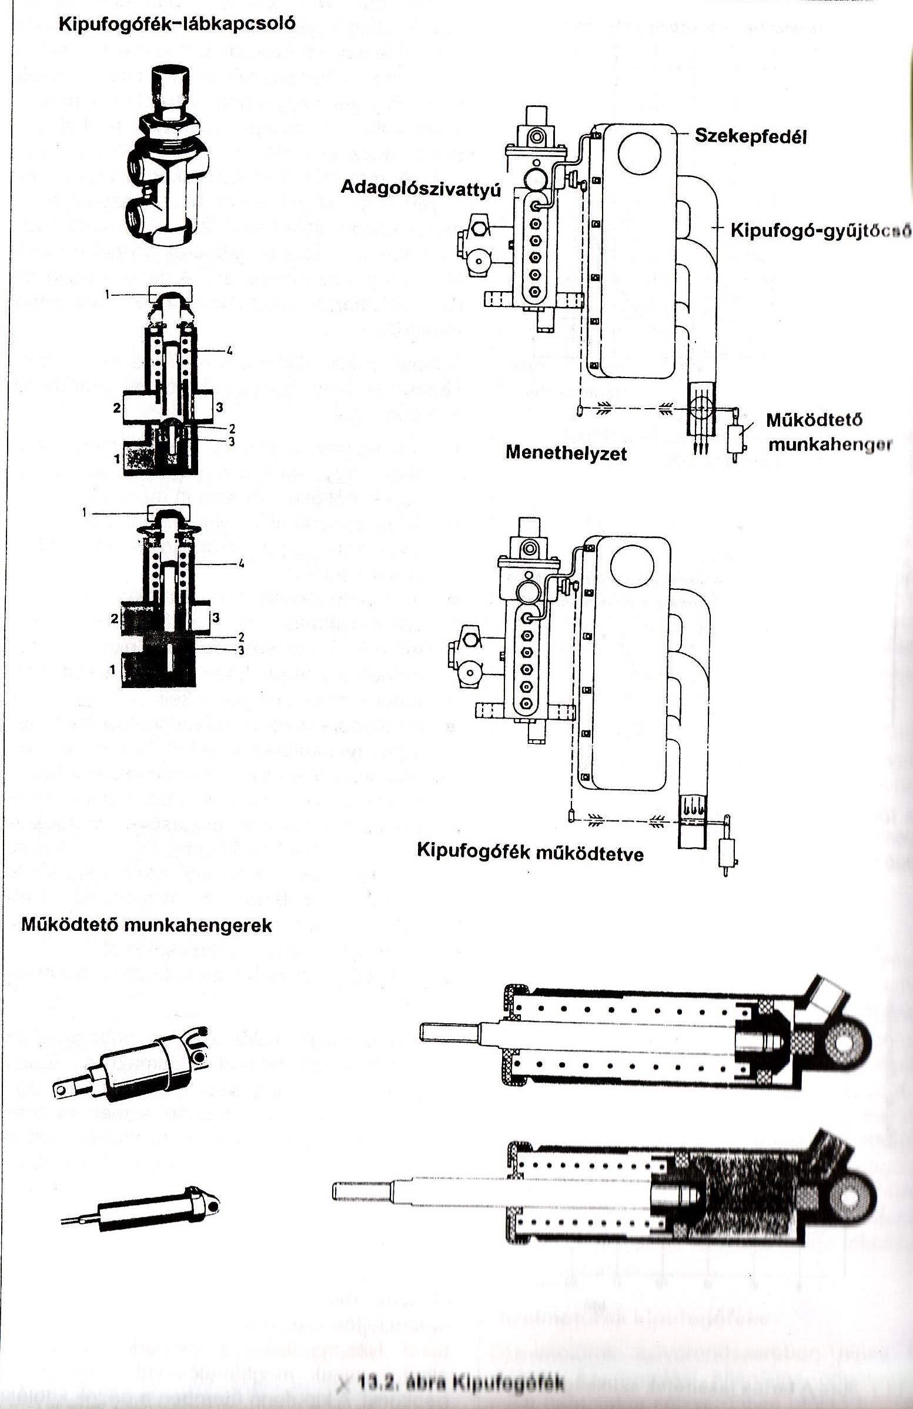

(Kőfalusi Pál – Dr. Szőcs Károly – Dr. Varga Ferenc : Fékrendszerek)

A Wabco EPM kipufogófék

Az EPM rövidítését az angol Exhaust Pressure Modulator, a kipufogógáz-nyomás moduláció elnevezésből származik. A kipufogócsőbe épített fojtószelep növeli a motor fékezőnyomatékát. Használatkor a fékszerkezet súrlódó alkatrészeinek megkímélésével lassítható a gépkocsi. A kipufogó ütemben a gázok kitolási munkájának növelése révén éri el a fékezőhatást. A zárt fojtószelep miatt a kipufogócsőben megnövekszik az ellennyomás, ami növeli a motor fékezőnyomatékát. Bizonyos változatoknál a fojtószelepen kialakított furattal zárt fojtószelep esetén is olyan értéken tartják, az ellennyomást amely még a legnagyobb megengedett motor-fordulatszámnál sem károsítja a motort. Ekkor viszont kis motor-fordulatszámnál nem alakul ki a megfelelő nagyságú ellennyomás, és ezért csekély lesz a fékező hatás. Ezen hátrány kiküszöbölésére fejlesztette ki ezen a területen szerzett 40 tapasztalatával a Wabco az EPM-rendszert.

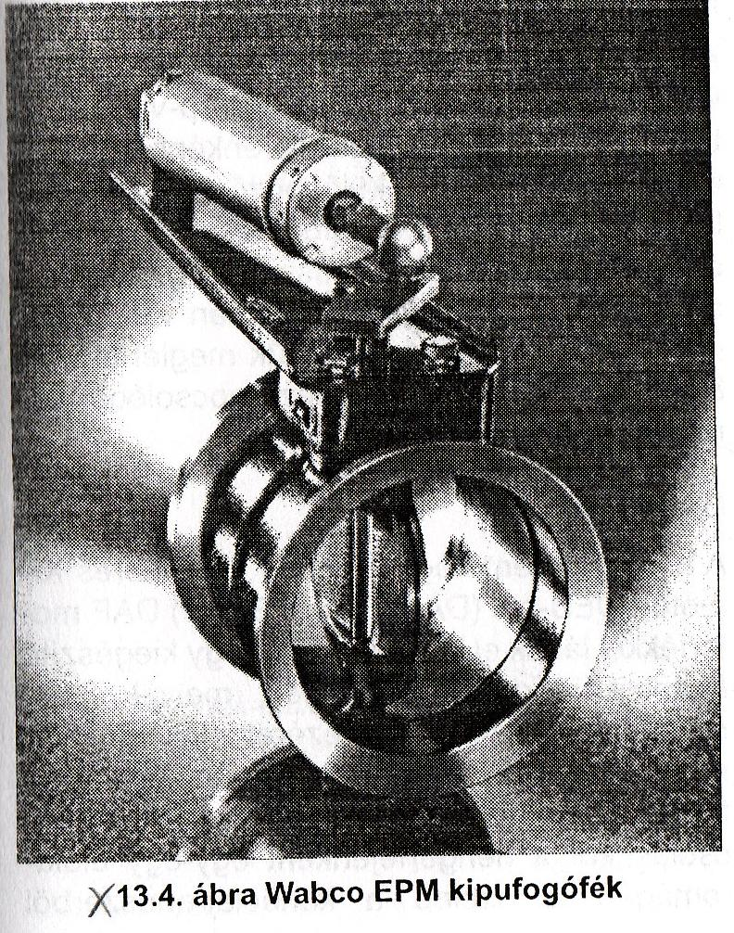

(Kőfalusi Pál – Dr. Szőcs Károly – Dr. Varga Ferenc : Fékrendszerek)

Ezzel már kis fordulatszámon is jelentős fékezőnyomaték érhető el és növekvő motor-fordulatszámon is állandó értékű lesz a kipufogócsőben az ellennyomás. A működtető rudazat különleges kinematikai kivitelével és az ehhez, valamint a motor specifikációjának megfelelő működtető munkahengerrel valósitják meg. A fojtószelephez képest aszimmetrikusan elhelyezett tengely lehetővé teszi, hogy növekvő torlónyomás hatására az részlegesen kinyisson. Ha a kipufogófék működtetését a motormenedzsment rendszer végzi, további előnyöket jelent, hiszen a különböző módon létrehozott fékezőnyomatékokat (üzemi fék, retarder, kipufogófék, motorfék) összehangolhatja.
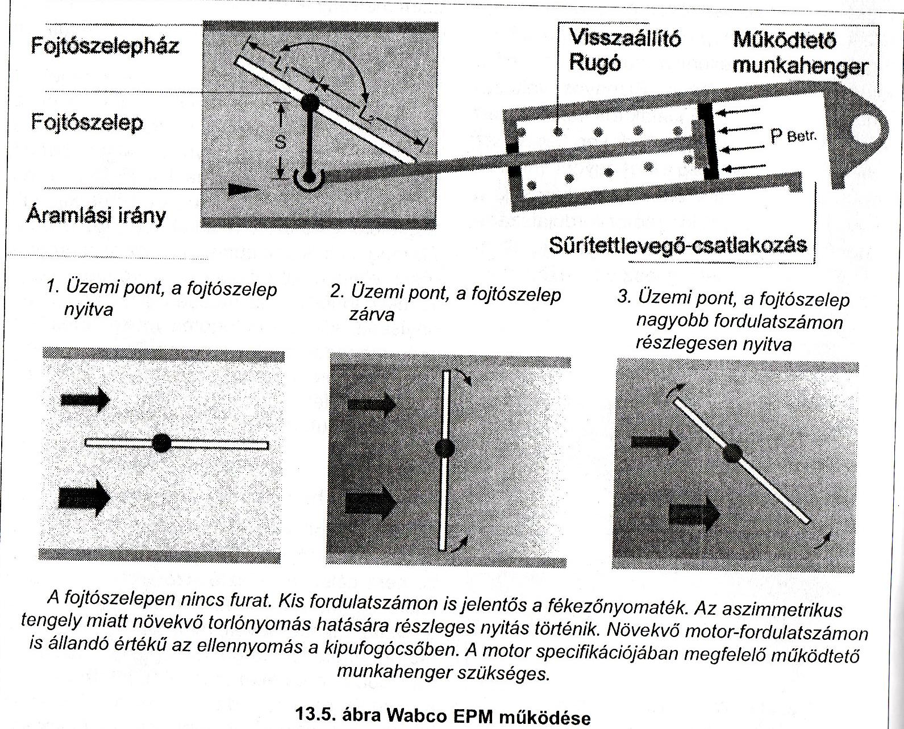
(Kőfalusi Pál – Dr. Szőcs Károly – Dr. Varga Ferenc : Fékrendszerek)

A motorfék hatása vészfékezéskor

A gyakorlati alkalmazás szempontjából fontos, hogy a motorféket, bármilyen rendszer legyen is, nem célszerű vészfékezéseknél az üzemi fékkel együtt alkalmazni. Ilyenkor a használata a fékutat inkább növeli, mint csökkenti mert a motor tehetetlen forgó tömegeinek lassítása nagyobb nyomatékot igényel, mint amekkorát a gázerők és a súrlódás a mozgás ellenében kifejtenek. Célszerű lenyomni a tengelykapcsoló pedált.

Növelt hatású motorfék

A motorfék hatásosságának növelését különböző módon valósíthatják meg a dekompressziós fékezőrendszerek. Ezekkel nem a gázcsere-munka nagyságát növelik, hanem a sűrítési munkát alakítják veszteségé. A összesűrített levegőt a felsőholtpont elérésekor egy külön beépített szeleppel vagy az egyik kipufogószelep részleges nyitásával a kipufogó-gyűjtőcsőbe juttatja.

Jacobs-fék
Ezt eleinte azoknál az amerikai gyártmányú motoroknál alkalmazták, melyekre közös porlasztó-adagolóelemből álló befecskendező rendszert szereltek. Ezeket a vezérműtengelyen alakított bütykök működtetik. Motorfék üzemben a vezérlőszelep a kipufogószelep fölötti hidraulikateret egy csatornán keresztül a kenőolaj-rendszerből motorolajjal tölti fel. Mivel a felsőholtpont előtt röviddel a befecskendező elem himbája elmozdul és megemeli a vezérlődugattyút, a csatornában nyomás alá kerülő olaj a munkadugattyú elnyomásával kissé kinyitja a kipufogószelepet.

A Dynatard-rendszer
A vezérműtengely kipufogószelepet vezérlő bütykének zárási oldalán egy kisebb kiemelkedő rész található. Ha a himbára szerelt dugattyú fölött nincs olaj, akkor ez a kisebb bütyök nem képes megmozdítani a himbát, viszont motorfék üzemben olajjal töltjük fel, akkor ezen a szakaszon a sűrítési felső holtpont közelében a kipufogószelepet a himba kissé kinyitja.

A Powertard rendszer
Ennél is a vezérműtengely kipufogó szelepet mozgató bütykét használják a dekompresszió vezérlésére, amely a sűrítési felső holtpont környékén megemel egy dugattyút. Ha a dugattyút és a külön dekompresszorszelepet működtető munkahenger dugattyúját, összekötő csatornát olajjal töltik fel, akkor az utóbbi dugattyú is elmozdul, És a sűrítési felső holtpont közelében megnyitja a dekompresszorszelepet.
A dekompressziós fékek hatásossága jobb a kipufogófékeknél, nem okoz szelep-visszanyitást, és általában 2-3 hengerenként is működésbe hozhatók. Így különböző fékezőhatást lehet velük elérni. A kipufogóféket gyakran a dekompresszoros fékrendszerrel együttesen alkalmazzák. Működésük azonban változatlanul zajos, ráadásul felépítésük meglehetősen bonyolult a kenőrendszerhez kapcsolódó hidraulikus vezérlőrendszer miatt.

DAF motorfék

A hengerenként négy szelepes 12,6 literes XF motort DEB-bel (DAF Enginer Brake) DAF motorfékkel látják el. A hengerfejre egy kiegészítő hidraulikarendszert szerelnek, melyet elektromágneses szeleppel vezérelnek. Az újabb motorváltozatokra ez a rendszer utólag is felszerelhető. A növelt hatású motorfék bekapcsolásakor a hengerfejenként egy-egy elektromágneses szelep a kenőolajrendszerből olajt juttat a működtető hidraulikarendszerbe. A szomszédos henger szelepemelő himbája mozdítja el azt a dugattyút amely létrehozza az egyik kipufogószelep kinyitásához szükséges nyomást. Ez a vezérlésnek megfelelően dugattyú felső holtponti helyzete közelében nyitja ki a kipufogószelepet, és így az összesűrített levegő távozik az égéstérből. A következő, munkaütemben emiatt vákuum keletkezik. Így tehát a sűrítési és az ezt követő ütem is fékezi a főtengelyt. A motorfék kikapcsolásakor az elektromágneses szelep visszaengedi az olajat a motor kenőrendszerébe.

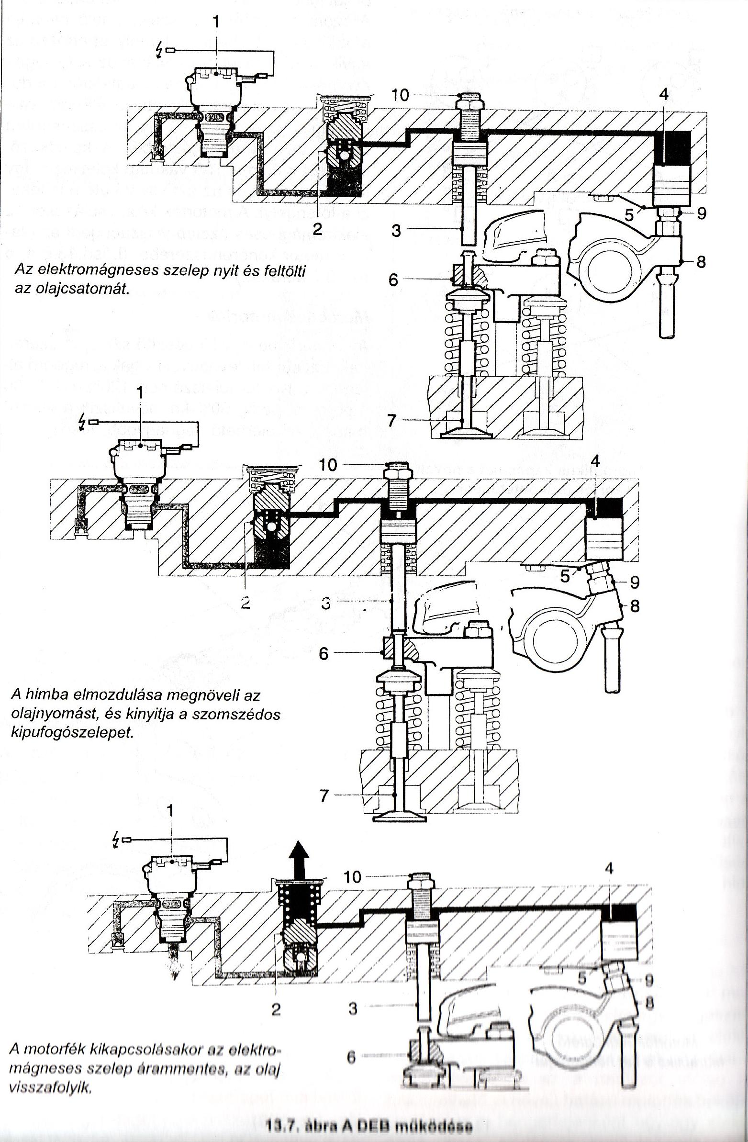
(Kőfalusi Pál – Dr. Szőcs Károly – Dr. Varga Ferenc : Fékrendszerek)

Mercedes motorfék

A hengerfejbe egy kiegészítő szelepet szerelnek. Ezt sűrített levegővel nyitják ki rugóerő ellenében. Kis fordulatszámon 120%-kal, 2500 1/perc-nél pedig 60%-kal növekszik a fékező hatás. Az elérhető legnagyobb fékezőteljesítmény hozzávetőleg azonos a Volvo F16 típuséval. A kipufogóféket és a motorféket úgy hangolják össze, hogy kisebb fordulatszámon ez utóbbi legyen hatásosabb. Amikor a kipufogófék eléri legnagyobb fékezőteljesítményét, akkor a motorfék már kevésbé hatásos. Ez a két lassító berendezés együttesen hozza létre a kívánt hatást. Az országúti vizsgálatok során megállapítható volt, hogy 8%-os lejtőn 40t összgördülő tömeggel, csak a kipufogófék használata a 25 km/h sebességet két ráfékezéssel lehet tartani. A kombinált berendezés a 35 km/h sebességet ráfékezés nélkül tartotta. A zajelimináció 74dB. Ennek a lassító berendezésnek az ára jóval kedvezőbb, mint a retarderé.

MAN motorfék

A hidraulikus szelepemelőbe szerelt egység olyan kialakítású, hogy a sűrítési ütem után a kipufogószelepet a motorfék bekapcsolásakor az itt látható olajnyomás résnyire kitámasztja. Ez a motorfék viszonylag kis többletköltséggel utólag is beszerelhető.

Volvo motorfék

A növelt hatású motorféket kipufogófékkel kombinálják. Először annak fojtószelepe zár, utána lép működébe a dekompresszoros rendszer. A vezérműtengely kipufogó bütykén az alapkörhöz képest két, 0,8 mm-nyi emelésű kiegészítő bütyköt alakítanak ki, amelyek a motorfék bekapcsolásakor a kipufogószelepet kétszer ismét kissé kinyitják. Ezzel azt érik el, hogy a kipufogó gyűjtőcsőben a zárt kipufogófék fojtószelep miatt alakult nyomás kerül az égéstérbe. Ezért a sűrítés nem atmoszferikus, hanem annál nagyobb nyomásról kezdődik. Így a főtengelyen nagyobb lassító nyomaték alakul ki. A kompresszió ütem végén egy kicsit ismét kinyílik a kipufogószelep, és a gyűjtőcsőbe juttatja az összesűrített levegőt, melynek munkája fékezőnyomatékként hat. Az ez után a munkaütemben lefelé mozgó dugattyú vákuumot hoz létre. A csekély szelepnyitás csak akkor következik be, ha elektromágneses szeleppel 2 barnál nagyobb nyomású motorolajat juttatnak a szelepemelő himba belsejében kialakított dugattyús munkahengerbe. Ekkora nyomás hatására lezár a visszacsapó szelep, és az olajtöltet lehetővé teszi az ismételt szelepnyitásokat. Ha az olajnyomás a megadott értéknél kisebb, a visszacsapó szelep nyitva marad, emiatt az olaj a hidraulikatérből visszafolyik. Ekkor a motorfék nem működik.

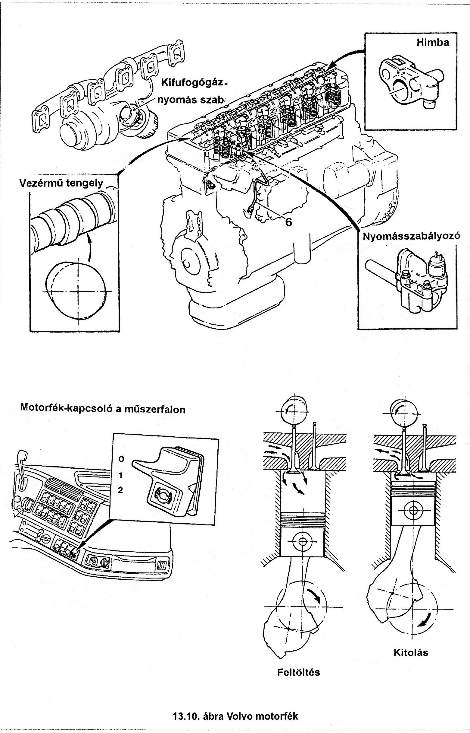
(Kőfalusi Pál – Dr. Szőcs Károly – Dr. Varga Ferenc : Fékrendszerek)

A pótkocsi tartós lassítófékezése

A tartós lassítófék-berendezés használata közben a járműszerelvény stabilitásának megőrzése érdekében a vontató a pótkocsinak elektromos jelet ad. Ezzel elektromágneses szelep segítségével előre beállított, 0,5-1,5 bar értékű működtető nyomást vezérelhet ki a pótkocsi üzemi fékrendszere segítségével az egyik tengelyre. A másik tengely fékkamrái elé beszerelt nyomásvisszatartó szelepet ennél nagyobb értékre állítják be. Így ezeknél a kerekeknél a súrlódó elemek hidegen maradnak, és hatásosságuk nem csökken. A pótkocsikerékfék-szerkezeteinek a tartósfékezések során tapasztalható veszélyes fékhatás csökkenése és betétekkel szemben támasztott speciális igények miatt ezt a megoldást a nemzetközi fékelőírások már nem teszi lehetővé.

Retarderek

A motorfékkel elérhető fékezőnyomaték korlátozott és az előzőekben ismertetett hátrányai miatt a haszonjárműveknél egyre inkább előtérbe kerül a hidrodinamikus és örvényáramú retarderek alkalmazása. A gyakoribb szekunder beépítés esetén a két szerkezet közös sajátossága, hogy a nyomatékváltó után helyezik el. Állórészüket közvetlen a sebességváltóházhoz vagy az alvázhoz rögzítik, forgórészük pedig a sebességváltó kimenő tengelyével és kardántengellyel áll mechanikus kapcsolatban. A sebességváltó mechanikus fokozatai és a motor közötti primer beépítést hidrodinamikus retardereknél alkalmazzák.

A retarder alkalmazásának előnyei:
- A fékezőnyomaték nagysága a konstrukciós kialakításon és a geometriai méreteken kívül az olaj térfogattal, illetve a gerjesztőárammal széles határok között változtatható.
- Szekunder beépítésnél a fékhatás független a bekapcsolt sebességfokozattól, és kinyomott tengelykapcsolónál is használható.
- A retarder alkalmazása nem zárja ki a motorfék használatát.
- Működése csendes.
- Pótkocsikon is alkalmazható.

Hátrányos tulajdonságai:
- Szerkezete bonyolult és drága.
- Helyigénye és tömege viszonylag nagy.
- Az örvényáramú retarder használata esetén hosszabb lejtmenetben csökken a motor üzemi hőmérséklete. Ismételt gázadáskor teljesítménycsökkentést és fokozott károsanyag-kibocsátást eredményez. Hidrodinamikus változatnál viszont jelentős hőmennyiséget ad le a hűtőfolyadéknak, ezért működésének korlátozására is szükség lehet. Ez kiküszöbölhető, ha a hővé alakított mozgási energiát részben vagy egészben a motor hűtőrendszere vezeti el. Ez ugyan tovább bonyolítja a szerkezetet, de hosszú lejtőkön is optimális motorhőmérsékletet eredményez.
- Utólagos beépítésük bonyolult és költséges.

Hidrodinamikus retarderek

A hidrodinamikus retarder szerkezetét tekintve olyan hidrodinamikus tengelykapcsolóhoz hasonlít, melynek turbinakereke a házhoz rögzített. A szivattyúkerék együtt forog a sebességváltó kihajtótengelyével. Amikor nincs szükség a fékezőnyomatékra, a lapátkerekek kamráiban nincs olaj, így a forgórésznél csak a ventilációs veszteséggel kell számolni, melynek lassítónyomatéka minimális. A csapágyak ilyenkor sem maradnak kenőolaj nélkül, ezért bekapcsolt gyújtásnál bizonyos időközönként impulzuskenés valósul meg.

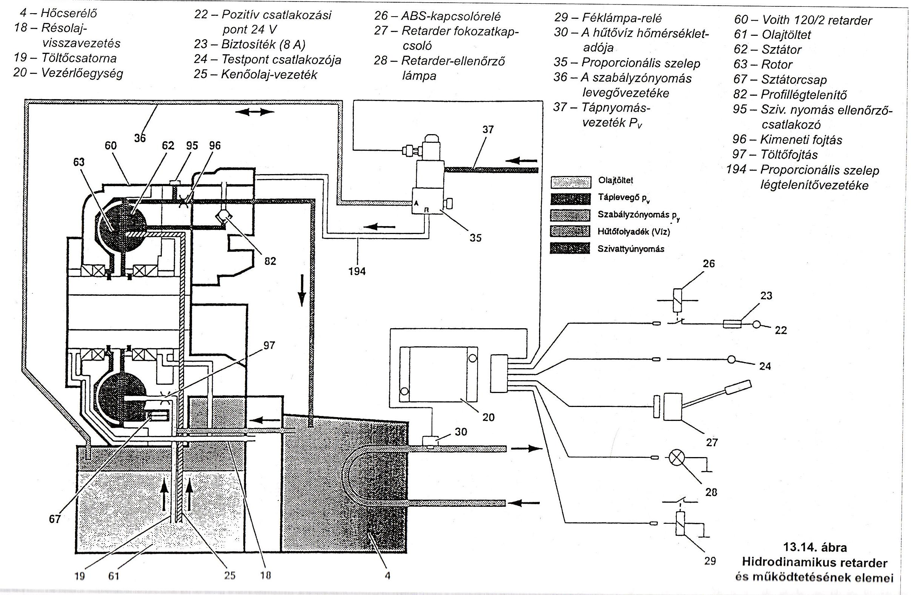

(Kőfalusi Pál – Dr. Szőcs Károly – Dr. Varga Ferenc : Fékrendszerek)

A retarder használatakor a beállított fékezési fokozatnak megfelelő mennyiségű hidraulikaolajat egy proporcionális juttatja a lapátkoszorúk közé. Az állító nyomás, és ezzel a fék feltöltésének mértéke, lépcsőzetesen változtatható egy ötfokozatú retarderkapcsoló segítségével a proporcionális szelepen keresztül. Az álló és a forgórész között lassításkor a munkaközeg, az olaj létesít kapcsolatot. A forgórész mozgási energiáját ennek adja át. A centrifugáliserő az olaj részecskéket az állórész lapátokkal határolt kamráiba kényszeríti átlépni, melyet szeretne magával vinni. Azonban ez a lapátkoszorú áll, emiatt lefékeződik az áramló olaj, majd átlép ismét a forgórész lapátozására, melyet lassít, miközben ő maga gyorsul. Fékezés közben az olaj felmelegszik, a retarderház bordáinak hűtőhatás csekély, ezért a működés közben keletkező hőmennyiséget el kell vezetni. Ezért a retarderbe olaj/hűtőfolyadék hőcserélőt szerelnek. Ezen keresztül a motor hűtővízkörének adódik át a keletkezett hőmennyiség.
A retarder kikapcsolásakor az olajat a forgó lapátkoszorúból sűrített levegővel lehet eltávolítani. Az olaj visszakerül a tárolótérbe, ekkor a lapátozással ellátott forgórész csak a levegőben forog, emiatt ventilációs veszteség lép fel. A Voith retardereknél kikapcsolt helyzetben a retardercsapokkal egészen minimális értékre csökkentik a ventilációs veszteséget.
Az arányosan működésű szelep biztosit lehetőséget arra, hogy az elektronika kívánatos fordulatszám nyomaték karakterisztikát valósítson meg. Ha ugyanis a fék az egyes fokozatban fordulatszám négyzetével arányosan változva sebességcsökkenésnél rohamos fékhatás csökkenést okozna. A vezérlő egység korrigálja ezt a hibát, és a sebesség csökkenésével növeli az olajtöltetet. A fékezési fokozatokat típustól függően a vezérlő állíthatja be a kézi fokozatkapcsoló, a fékpedál vagy a kettő együttes használata.
Amennyiben kis tapadási tényezőjű útfelületen a blokkolásgátló rendszer a retarder működése közben kerékcsúszást észlel, kikapcsolja a tartósan lassítóféket. A retarder bekapcsolásakor világit a műszerfalon az ellenőrző lámpa, és a féklámpa, valamint a pótkocsin elhelyezett lassítófék is működésbe lép.

A hidrodinamikus retarderének különböző beépítési lehetőségek vannak:
- Sebességváltóba beépített primer retarder, mely a sebességfokozatok kézi vagy automatikus visszakapcsolásával szinte megállásig használható.
- Az automatikus sebességváltóba beépített hidrodinamikus nyomatékváltó működtethető retarderként.
- A sebességváltóra szerelt és onnan gyorsító áttétellel meghajtott, úgynevezett ZF Intarder a geometriai méretek csökkentését teszi lehetővé.
- A sebességváltó kimeneti részére szerelik fel a szekunder retardert.
- A szabad beépítés, amikor a kardántengely két részre osztása után az alvázra, a sebességváltó és a hátsó futómű közé építik be.

A sebességváltóra szerelt hidrodinamikus retarder tömege a hőcserélővel együtt és olajjal feltöltve kb. 65-70 kg.
A hidrodinamikus retarder hőcserélővel csatlakozik a belső égésű motor hűtő rendszeréhez. Ezért előfordulhat, hogy az átadott hő a megengedettnél jobban felmelegíti a hűtőfolyadékot. Ennek kiküszöbölésére a visszafolyó ágba beszerelt hőmérsékletérzékelő jele alapján a vezérlőegység csökkenti a fékező nyomatékot. Ha a hőmérséklet eléri a beállított értéket, meghatározott hőmérséklet tartományon belül (T_{beállított} +10ºC ) az állító nyomás lineáris csökkenésével akadályozzák meg a további melegedést. Ez a beállítottnál kisebb fékhatást eredményez, melyre a villogó retarderellenőrző lámpa figyelmeztet. Amennyiben ez sem vezet eredményre, akkor a hőmérséklethatár fölé érve, a hűtőrendszer védelmében, a vezérlés teljesen megszünteti a fékezőnyomatékot. A vezető ebben az esetben a csökkenő fékhatás miatt az üzemi fék használatával lassítja a gépkocsit. Ha eközben növeli a motor fordulatszámát, akkor ezzel arányosan növekszik a hűtőfolyadék-szivattyú által létrehozott térfogat áram is. A növekvő ventilátor-fordulatszám a jármű hűtőberendezésének jobb kihasználásával járul hozzá a fékezés során nyert hőenergia elvezetéshez.
A szabad beépítésű típusok csak elrendezésükben különböznek a sebességváltóra szerelt változattól. Az eltérés annyi, hogy a szivattyúkereket egy átmenő tengelyre szerelik, amely bárhol elhelyezhető a két darabból álló kardántengely közé.

Sebességváltóba beépített retarderek

A változat előnyei:
- Kompakt egység, kicsi a tömege.
- A sebességváltóval közös az olajtere.
- A nyomatékváltóba integrálható a hőcserélő.
- Mérsékelt az üres járati veszteség.

A közös olaj felhasználás az olajcsere szempontjából előnyös, ugyanakkor a mindkét rendszer igényeit kielégítő olajminőség szempontjából nehéz feladat elé állítja a tervezőket.

Primer retarder

A primer beépítésű hidrodinamikus retarder működési elve megegyezik a szekunder retarderekével, ezért csak a speciális megoldásokra térünk ki. Az elnevezés onnan ered, hogy a nyomatékváltó lassító áttétele elé szerelik be. Ennek megfelelően működési fordulatszámuk nagyobb, tehát tömegük és helyigényük kisebb lehet. Lassító nyomatékát a töltési fokon kívül a sebességváltó bekapcsolt fokozata is meghatározza.

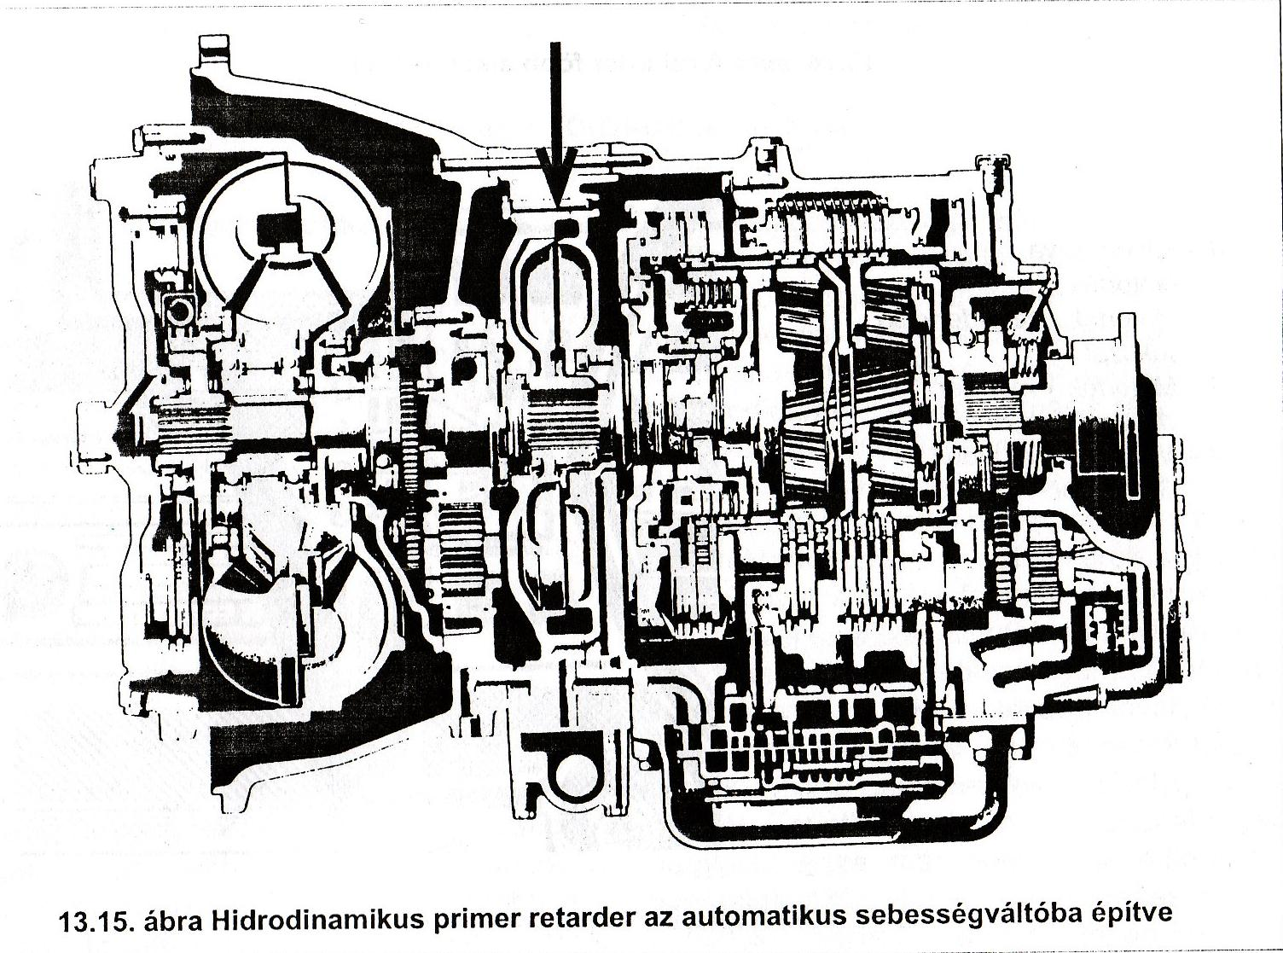
(Kőfalusi Pál – Dr. Szőcs Károly – Dr. Varga Ferenc : Fékrendszerek)

A városi, helyközi és távolsági autóbuszok egyik legkorszerűbb automatikus működésű nyomatékváltóba, a ZF – Ecomatba is primer retardert szerelnek, melyet a hidrodinamikus nyomatékváltó és a bolygóműves sebességfokozatok között helyezkednek el, ez utóbbival közös hajtóműházba. Működtethető kézi kapcsolóval vagy a fékpedállal is. A fékezéshez nem veszünk igénybe kopó alkatrészeket, ezért a fékpofák élettartama 2-4-szeresére is növekedhet. A szabadalmazott rács jó hatásfokot biztosit. Amikor nem fékez, nem növeli a motor tüzelőanyag fogyasztását. A retarder működésekor az olajtöltet impulzusa automatikusan, a rugó ellenében elfordítja a rácsot, ezzel érik el a fékezőnyomatékot. Nehéz tehergépkocsikba szerelik be.

Örvényáramú tartósfék (Telma)

Az örvényáramú tartósfék mindig úgynevezett szekunder fék, ami azt jelenti, hogy sohasem a motorral (mint a primer fékek), hanem mindig a kardántengellyel forog együtt. Az örvényáramú tartósfék vagy közvetlenül peremesen a váltóra erősíthető, vagy a jármű vázszerkezetére, a kardántengely erőátviteli láncba iktatva.
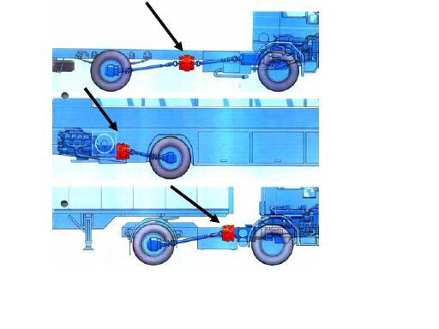
(Budapesti Műszaki Egyetem : Dr. Emőd István : Tartós Fékek (internet)

A léghűtéses örvényáramú fék működésének a lényege:
- Két tárcsa ( a forgórész) együtt forog a kardántengellyel. A két tárcsa között van az alvázhoz erősített, nem mágnesezhető acélból készített állórész 8 vasmaggal, van melynek mindegyikén vörösréz tekercselés van, villamosan 2-2 tekercs sorba kapcsolva.

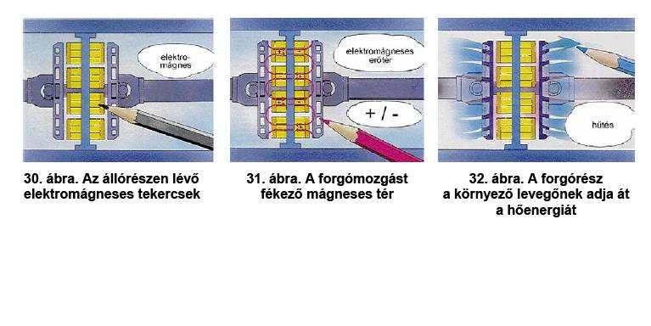
(Budapesti Műszaki Egyetem : Dr. Emőd István : Tartós Fékek (internet)

- A tekercseken átfolyó villamos áram mágneses erőteret hoz létre. Ennek erővonalai a forgórészen zárulnak. Örvényáramokat gerjesztenek a forgórészben, amelyek mágneses erőtere a forgómozgást fékezi.
- Ez a gerjesztett (indukált) áram a forgórészben hővé alakul. A forgórész turbinakerékhez hasonló kialakítású, és a keletkezett hőmennyiséget a környező levegőnek adja át.
A tartósfék szerkezete:

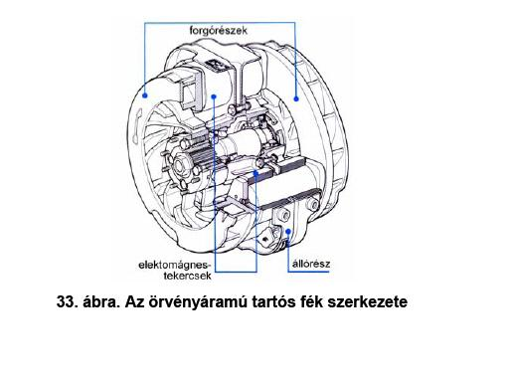
(Budapesti Műszaki Egyetem : Dr. Emőd István : Tartós Fékek (internet)

A négy tekercspár fokozatos bekapcsolásával az örvényáramú tartósfékeknek négy fékezi fokozata van
A folyadékhűtésű elektomágneses tartós fék a hűtés jellegén kívül abban is különbözik az előzőekben ismertetett léghűtéstől, hogy a működtetéshez szükséges villamos energiát a szerkezettel egybeépített generátor szolgáltatja, a gépkocsi akkumulátorát csak a generátor gerjesztőárama terheli. A vízhűtésű örvényáramú retarder működését szemlélteti:

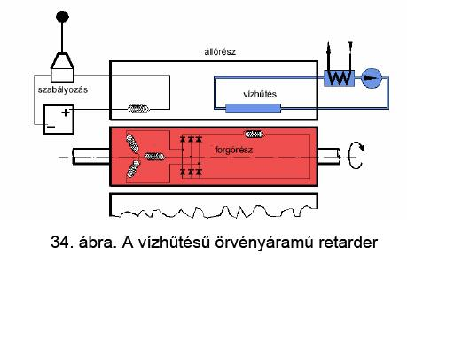
(Budapesti Műszaki Egyetem : Dr. Emőd István : Tartós Fékek (internet)

A szerkezet bal oldala a generátor. A vezető- vagy az elektronika- az állórészben lévő gerjesztőtekercs áramát szabályozza. Ez a forgórészben áramot fejleszt, ami táplálja a forgórész jobb oldalában lévő elektromágneses tekercseket, amelyek a mágneses erőteret létrehozzák. Mágneses erővonalai az állórészen keresztül záródnak, ebben örvényáramokat indukálnak, és az állórészt melegítik. A hőmennyiséget az állórészben cirkuláltatott motorhűtő-folyadék vezeti el.

Előnyei:
- A fékezőhatás gyorsan, 350 ms-on belül létrejön.
- A lassítónyomaték kialakulása lökésmentes, ezért megkíméli a hajtóművet.
- Jó az ABS - kompatibilis, mert a kikapcsolás után csupán 120 ms-ra van szükség ahhoz, hogy megszűnjön a fékezőnyomaték.
- -Jelentősen csökken a fék karbantartási igénye. A számítások szerit felszerelése megtérül 20-26 hónapon belül.

Hátránya:
- A működés közben jelentősen felmelegedő forgórész csak levegővel hűt
- hető, ami nem mindig kielégítő. Nem ritka, hogy a tárcsák a vörös izzásig is felhevülnek. Ez a csatlakozó szerkezeti elemekkel szemben is különleges követelményeket támaszt.
- A gerjesztőtekercsek áramfelvétele igen nagy, például az előzőekben említett Focal 2000-es típusnál, 24 V-os hálózat esetén, a 4. fokozatban 112 A.

Iridalom:

- Kőfalusi Pál – Dr. Szőcs Károly – Dr. Varga Ferenc : Fékrendszerek
- Budapesti Műszaki Egyetem : Dr. Emőd István : Tartós Fékek (internet)

